切手

〒101-0054

東京都千代田区神田錦町３丁目１８番地
（寿ビル９階）
パシフィックコンサルタンツ株式会社
陸上輸送省エネ推進事務局

｢動態システム交付申請書在中｣
住所 | 〒
差出人

角２号封筒に貼り付けてご利用ください
申請時の提出書類一覧（チェックリスト）
書類様式「有」については、補助事業のホームページより出力したものに記入し、提出書類の漏れがないか下表にて確認すること。
提出書類 | 部数 | 書類  様式 | 備考 | チェック
補助金交付申請書（様式第１） | １ | 有 | － | □
補助金交付申請書（様式第１）  別紙 | １ | 有 | － | □
補助金交付申請書（様式第１）  別紙２  「申請者の役員名簿」 | １ | 有 | 共同申請者も含め、全事業者について提出すること。 | □

■添付書類
提出書類 | 部数 | 書類様式 | 電子データ提出^{※1} | 備考 | チェック
申請者情報（トラック事業者） | １ | 有 | 要 | － | □
申請者情報（リース事業者） | （１） | 有 | 要 | 該当する場合のみ提出 | □
申請者情報（荷主）^{※2} | （１） | 有 | 要  ※原本は郵送 | 該当する場合のみ提出 | □
実施計画書 | １ | 有 | 要 | － | □
使用機器・部品一覧 | １ | 有 | 要 | － | □
見積書（写） | 各１ | 無 | ― | ２社以上から取得した見積書を各々一部 | □
システム機器資料（写） | １ | 無 | ― | － | □
返信用封筒（定型封筒・長形３号のみ） | １ | 無 | ― | 補助金交付決定通知書（様式第２）送付用※切手不要 | □
※1 電子データは、補助事業のホームページからダウンロードした所定の様式（Excelファイル）をメール添付、又は記録媒体にて提出
※2 申請者情報（荷主）は押印箇所があるため電子データの他、原本も提出すること

補助金交付決定通知書送付用 点線で切り取りお手持ちの定型封筒長形３号に貼り付けて利用ください
受取人
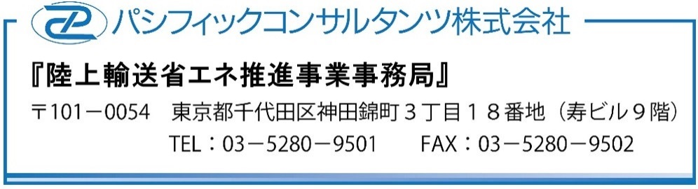
〒

様

